## Lombok

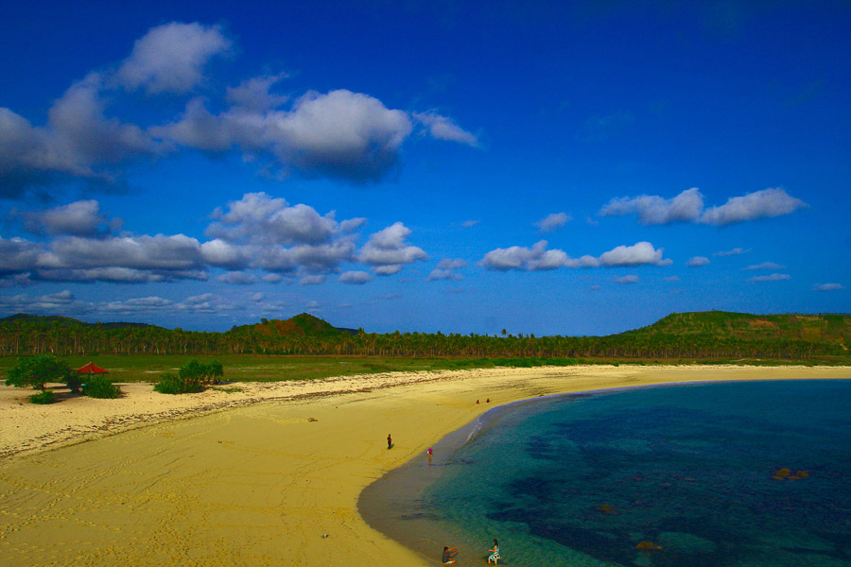

Dengan pantai-pantai yang indah nan ajaib, [**Gunung Agung Rinjani**](http://www.indonesia.travel/id/destination/256/taman-nasional-gunung-rinjani) dan kehidupan laut spektakuler yang menarik untuk dijelajah, pulau lombok di Nusa Tenggara Barat memiliki banyak destinasi wisata baik di darat maupun di laut. Tidak heran jika Lombok adalah destinasi terpopuler di Nusa Tenggara Barat.

Berkunjunglah ke sini untuk berselancar merasakan ombak besar di pesisir selatan. Tantang nyali Anda dengan mendaki puncak gunung vulkanik. Sewalah sepeda dan sepeda motor untuk berkeliling di sepanjang jalanan ladang padi. Dimana saja Anda ingin meghabiskan waktu, Anda tidak akan kecewa dengan kecantikan alam yang spektakuler di sini.

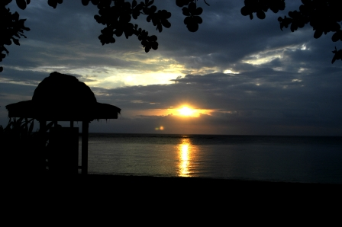Resor terbesar di sini adalah Senggigi, kota pelabuhan yang berada di pesisir pelabuhan yang menyediakan pemandangan matahari tenggelam berwarna emas yang luar biasa di Bali. Pemandangan *sunset* yang luar bisa ini sangat tepat dinikmati dengan secangkir minuman yang tersedia di restoran depan laut.

Pengunjung lain di Lombok memilih untuk menghabiskan waktu mereka di pulau [Gili-gili](http://www.indonesia.travel/id/destination/241/gili-gili), pulau tropis yang terpencil dengan pantai-pantai yang luar biasa indahnya dan lingkungan sekitar yang mewah.

Penduduk asli lombok adalah Sasak, Lombok juga rumah bagi umat Hindu Bali dan juga sejumlah orang Cina, Jawa, Bugis dan Arab.

Sejumlah orang Sasak menganut kepercayaan *Islam Wektu Telu* yang didefinisikann sebagai “Islam tiga waktu” merujuk pada  salat mereka yang 3 kali sehari dan berbeda dengan  umat Islam yang salat 5 kali sehari. *Wektu Telu* adalah agama yang unik yang menggabungkan tradisi dan kepercayaan Islam kuno, kepercayaan ini hanya ditemukan di Lombok Utara. Mereka yang menjalani keyakinan ini adalah penganut agama Islam tapi sekaligus menjalani ritual-ritual tradisional. Contohnya seperti *upacara Nyiu* yang diadakan setelah seratus hari seseorang meninggal. Keluarga orang yang meninggal mempersembahkan seperti pakaian, sikat gigi dan makanan sehingga orang yang sudah meninggal akan tenang dalam surga.

Festival Agama lainnya diperingati pada awal musim hujan (Oktober-Desember) atau musim panen (April-Mei) dengan selebrasi di desa-desa di seluruh pulau.

Budaya Sasak sangat penting untuk kekuatan dan keahlian fisik dan banyak adat lokal mereflesika kebudayaan ini. Peresehan adalah salah satu tradisi lokal yang menggabungkan pertarungan antara dua pria yang menggunakan rotan panjang dan perisai kecil berbentuk bujung sangkar dari kulit sapi.

Musik dan tarian sangat penting dalam budaya Sasak. Tarian tradisional ditarikan selama upacara-upacara penting. Tarian ini berasal dari tari perang, seperti Gendang Beleq (drum besar) sampai Cupak Gerantang yang populer yang menceritakan kisah cinta dan romansa.